Ordine degli Architetti Pianificatori, Paesaggisti e Conservatori della provincia di Agrigento
via Gaglio n°1 Agrigento - tel. 0922-29455 sito web: http://www.ordinearchitettiagrigento.it

LE SUPERFICI VETRATE
condensa - muffa - ventilazione
SEMINARIO
Venerdì, 10 luglio 2015
SAN GIOVANNI GEMINI
Salone di Casa Comfort
Piazza Don Ciccino La Placa, 22
PROGRAMMA
Ore 15:30 INTRODUZIONE
Arch. Massimiliano Trapani, Presidente Ordine di Agrigento
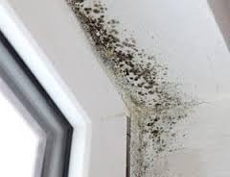
Ore 16:00 RELAZIONI
Arch Luisa Gaglio, consulente energetico, esperto Gretec
Nanotecnologie e materiali innovativi
Michele Antonino Tagliareni, consulente energetico, esperto CasaClima
- Le superfici vetrate
- Condensa e muffa
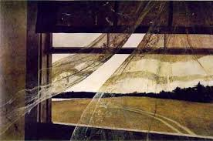
- La ventilazione
DIBATTITO
19:30 CHIUSURA LAVORI

Caffè e conforti, al termine del dibattito, saranno offerti dallo sponsor.

SPONSOR
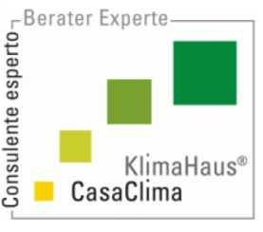

Saranno riconosciuti 4 cfp, , ai sensi dell’art. 7 del DPR n. 137/2012 e del punto 5.2 delle linee guida attuative del regolamento per l’aggiornamento.

